分子的性质
- 教材分析
在第三节分子的性质中，介绍了六个问题，即分子的极性、分子间作用力及其对物质性质的影响、氢键及其对物质性质的影响、溶解性、手性和无机含氧酸分子的酸性。除分子的手性外，对其它五个问题进行的阐述都运用了前面的已有知识，如根据共价键的概念介绍了键的极性和分子的极性；根据化学键、分子的极性等概念介绍了范德华力的特点及其对物质性质的影响；根据电负性的概念介绍了氢键的特点及其对物质性质的影响；根据极性分子与非非极性分子的概念介绍了“相似相溶”规则；根据分子中电子的偏移解释了无机含氧酸分子的酸性强弱等；对于手性教科书通过图示简单介绍了手性分子的概念以及手性分子在生命科学和生产手性药物方面的应用
- 教学策略
根据共价键的概念介绍了键的极性和分子的极性；根据化学键、分子的极性等概念介绍了范德华力的特点及其对物质性质的影响；根据电负性的概念介绍了氢键的特点及其对物质性质的影响；根据极性分子与非非极性分子的概念介绍了“相似相溶”规则；根据分子中电子的偏移解释了无机含氧酸分子的酸性强弱等；对于手性教科书通过图示简单介绍了手性分子的概念以及手性分子在生命科学和生产手性药物方面的应用
第1课时
- 三维目标
- 知识与技能
了解极性共价键和非极性共价键；
- 过程与方法
结合常见物质分子立体结构，判断极性分子和非极性分子；
- 情感态度与价值观
培养学生分析问题、解决问题的能力和严谨认真的科学态度。
- 教学重点
多原子分子中，极性分子和非极性分子的判断
- 教学难点
多原子分子中，极性分子和非极性分子的判断
- 教学准备
多媒体、黑板、教材、学案
- 教学环节
［引入］在必修II的学习中，我们了解了共价键，共价键是两个或几个原子通过共用电子产生的吸引作用。在上一节，我们又学习了杂化轨道理论，根据杂化轨道理论我们可以将共价键分为σ键和Π键。
［板书］一、共价键及其分类
1、按成键方式分：σ键和Π键
［讲］σ键：对于含有未成对的s电子或p电子的原子，它可以通过s-s、s-p、p-p等轨道“头碰头”重叠形成共价键。σ键构成分子的骨架，可单独存在于两原子间，两原子间只有一个σ键
Π键：当两个p轨道p_{y}-p_{y}、p_{z}-p_{z}以“肩并肩”方式进行重叠形成的共价键，叫做Π键。Π键的原子轨道重叠程度不如σ键大，所以Π键不如σ键牢固。Π键不像σ键那样集中在两核的连线上，原子核对电子的束缚力较小，电子能量较高，活动性较大，所以容易断裂。因此，一般含有共价双键和三键的化合物容易发生化学反应。
［板书］2、按成键的共用电子对情况可分为：单键、双键、三键、配位键
［讲］单键一般是σ键，以共价键结合的两个原子间只能有1个σ键。双键是由一个σ键和一个Π键组成的，而单双键交替结构是由若干个σ键和一个大Π键组成的。三键中有1个σ键和2个Π键组成的。而配位键是一种特殊的共价键，如果共价键的形成是由两个成键原子中的一个原子单独提供一对孤对电子进入另一个原子的空轨道共用而成键，这种共价键称为配位键。
[讲]由不同原子形成的共价键，电子对会发生偏移，是极性键，极性键中的两个键合原子，一个呈正电性（δ⁺），另一个呈负电性(δ^{一})。
[板书] 3、按成键原子的电负性差异可分为极性键和非极性键
(1)、极性键：由不同原子形成的共价键。吸电子能力较强一方呈正电性（δ⁺），另一个呈负电性(δ⁻)。
(2)、非极性键：由同种元素的原子形成的共价键是非极性共价键。
［讲］成键原子的电负性差值越大，键的极性就愈强。当成键原子的电负性相差很大时，可以认为成键电子对完全移到电负性很大的原子一方。这时原子转变成为离子，从而形成离子键。
[讲]分子有极性分子和非极性分子之分。我们可以这样认为，分子中正电荷的作用集中于一点，是正电中心；负电荷的作用集中于一点，是负电中心。在极性分子中，正电荷中心和负电中心不重合，使分子的某一个部分呈正电性(δ⁺)，另一部分呈负电性(δ^{一})；非极性分子的正电中心和负电中心重合。如果正电中心和负电中心重合，这样的分子就是非极性分子
[板书]二、分子的极性
1、极性分子和非极性分子：极性分子中，正电荷中心和负电中心不重合；非极性分子的正电中心和负电中心重合。
[投影] 图2—28
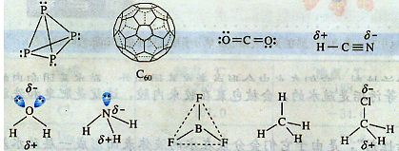
[思考与交流]根据图2—28，思考和回答下列问题：
1、以下双原子分子中，哪些是极性分子，分子哪些是非极性分子？H₂ 0₂ C1₂ HCl
2．以下非金属单质分子中，哪个是极性分子，哪个是非极性分子?P₄ C₆₀
3．以下化合物分子中，哪些是极性分子，哪些是非极性分子？
CO₂ HCN H₂0 NH₃ BF₃ CH₄ CH₃Cl
[汇报]1、H₂、0₂、C1₂ 极性分子 HCl ，非极性分子。
2、P₄、C₆₀都是非极性分子。
3、CO₂ BF₃ CH₄ 为非极性分子，CH₃Cl HCN H₂0 NH₃为极性分子。
[讲]分子的极性是分子中化学键的极性的向量和。只含非极性键的分子也不一定是非极性分子（如O₃）；含极性键的分子有没有极性，必须依据分子中极性键的极性的向量和是否等于零而定。如果分子结构是空间对称的，则键的极性相互抵消，各个键的极性和为零，整个分子就是非极性分子，否则是极性分子。
［投影小结］共价键的极性与分子极性的关系
分子 | 共价键的极性 | 分子中正负电荷中心 | 结论 | 举例
同核双原子分子 | 非极性键 | 重合 | 非极性分子 | H₂、O2、N2
异核双原子分子 | 极性键 | 不重合 | 极性分子 | CO、HF、HCl
异核多原子分子 | 分子中各键的向量和为零 | 重合 | 非极性分子 | CO₂、BF₃、CH₄
异核多原子分子 | 分子中各键的向量和不为零 | 不重合 | 极性分子 | H₂O、NH₃、CH₃Cl
[板书]2、分子的对称性
(1)定义：具有一定空间构型的分子中的原子会以某一个面成一个轴处于相对称的位置，即分子具有对称性。
［讲］例如CH₄分子，相对于通过其中两个氢原子和碳原子所构成的平面，分子被分割成相同的两部分，这个面即为对称面。
［板书］(2)关系：非极性分子具有对称性，极性分子中原子不位于对称位置。
［讲］分子的极性对物质的熔点、沸点有一定的影响。
［板书］3、分子的极性对物质的熔点、沸点的影响
［讲］分子极性越大，分子间的电性作用越强，克服分子间的引力使物质熔化或汽化所需外界能量就越多，故熔点、沸点越高。
［过］结合我们学过的知识，我们总结一下判断分子极性的方法有哪些
［板书］4、ABm型分子极性的判断方法
(1) 化合价法
［讲］ABm型分子中中心原子的化合价的绝对值等于该元素的价电子数时，该分子为非极性分子，此时分子的空间结构对称。若中心原子的化合价的绝对值不等于其价电子数目，则分子的空间结构不对称，其分子为极性分子。
［投影］
化学式 | BF₃ | CO₂ | PCl₅ | SO₃(g) | H₂O | NH₃ | SO₂
中心原子化合价绝对值 | 3 | 4 | 5 | 6 | 2 | 3 | 4
中心原子价电子数 | 3 | 4 | 5 | 6 | 6 | 5 | 6
分子极性 | 非极性 | 非极性 | 非极性 | 非极性 | 极性 | 极性 | 极性
［板书］(2) 物理模型法：
［讲］将ABm型分子的中心原子看做一个受力物体，将A、B间的极性共价键看做作用于中心原子上的力，根据ABm的空间构型，判断中心原子和平衡，如果受力平衡，则ABm型分子为非极性分子，否则为极性分子。
［板书］(3) 根据所含键的类型及分子的空间构型判断
［讲］当ABm型分子的空间构型是对称结构时，由于分子中正负电荷重心可以重合，故为非极性分子，如CO₂是直线型，BF₃是平面正三角型，CH₄是正四面体形等均为非极性分子。当ABm型分子的空间构型不是空间对称结构时，一般为极性分子，如H₂O为V型，NH₃为三角锥形，它们均为极性分子。
［板书］(4)根据中心原子最外层电子是否全部成键判断
［讲］中心原子即其他原子围绕它成键的原子。分子中的中心原子最外层电子若全部成键，此分子一般为非极性分子；分子中的中心原子最外层电子未全部成键，此分子一般为极性分子。
［投影小结］空间构型、键的极性和分子极性的关系
类型 | 实例 | 两个键之间的夹角 | 键的极性 | 分子的极性 | 空间构型
X₂ | H₂、N₂ |  | 非极性键 | 非极性分子 | 直线形
XY | HCl、NO |  | 极性键 | 极性分子 | 直线形
XY₂(X₂Y) | CO₂、CS₂ | 180° | 极性键 | 非极性分子 | 直线形
XY₂(X₂Y) | SO₂ | 120° | 极性键 | 极性分子 | V形
XY₂(X₂Y) | H₂O、H₂S | 104°30′ | 极性键 | 极性分子 | V形
XY₃ | BF₃ | 120° | 极性键 | 非极性分子 | 平面三角锥形
XY₃ | NH₃ | 107°18′ | 极性键 | 极性分子 | 三角锥形
XY₄ | CH₄、CCl₄ | 109°30′ | 极性键 | 非极性分子 | 正四面体
[自学]科学视野—表面活性剂和细胞膜
[自学提纲]1、什么是表面活性剂？亲水基团？疏水基团？肥皂和洗涤剂的去污原理是什么？
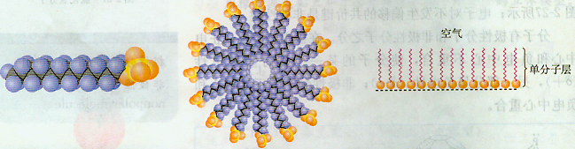
2、什么是单分子膜？双分子膜？举例说明。
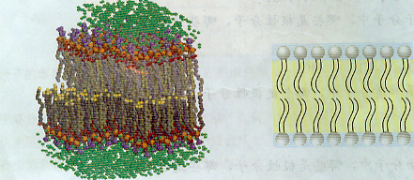
3、为什么双分子膜以头向外而尾向内的方式排列?
［汇报］1、分子的一端有极性，称为亲水基团。分子的另一端没有或者几乎没有极性，称为疏水基团。表面活性剂(surfactant)是指具有固定的亲水亲油基团，在溶液的表面能定向排列，并能使表面张力显著下降的物质。表面活性剂在水中会形成亲水基团向外、疏水基团向内的“胶束”，由于油渍等污垢是疏水的，会被包裹在胶束内腔，这就是肥皂和洗涤剂的去污原理。
2、由于表面活性剂会分散在水的液体表面形成一层疏水基团朝向空气的“单分子层”，又称“单分子膜”。双分子膜是由大量两性分子组装而成的，
3、这是由于细胞膜的两侧都是水溶液，水是极性分子，而构成膜的两性分子的头基是极性基团而尾基是非极性基团。
- 板书设计
一、共价键及其分类
1、按成键方式分：σ键和Π键
2、按成键的共用电子对情况可分为：单键、双键、三键、配位键
3、按成键原子的电负性差异可分为极性键和非极性键
(1)极性键：由不同原子形成的共价键。吸电子能力较强一方呈正电性（δ⁺），另一个呈负电性(δ⁻)。
(2)非极性键：由同种元素的原子形成的共价键是非极性共价键。
二、分子的极性
1、极性分子和非极性分子：极性分子中，正电荷中心和负电中心不重合；非极性分子的正电中心和负电中心重合。
2、分子的对称性
(1)定义：具有一定空间构型的分子中的原子会以某一个面成一个轴处于相对称的位置，即分子具有对称性。
(2)关系：非极性分子具有对称性，极性分子中原子不位于对称位置。
3、分子的极性对物质的熔点、沸点的影响
4、ABm型分子极性的判断方法
(1)化合价法
(2)物理模型法：
(3)根据所含键的类型及分子的空间构型判断
(4)根据中心原子最外层电子是否全部成键判断
【案例练习】
1、下列说法中不正确的是 （ ）
A、共价化合物中不可能含有离子键
B、有共价键的化合物，不一定是共价化合物
C、离子化合物中可能存在共价键
D、原子以极性键结合的分子，肯定是极性分子
2、以极性键结合的多原子分子，分子是否有极性取决于分子的空间构型。下列分子属极性分子的是 （ ）
A、 H₂O B、 CO₂ C、 BCl₃ D、 NH₃
3、分子有极性分子和非极性分子之分。下列对极性分子和非极性分子的认识正确的是（ ）
A、只含非极性键的分子一定是非极性分子
B、含有极性键的分子一定是极性分子
C、非极性分子一定含有非极性键
D、极性分子一定含有极性键

【课后作业】
1、请指出表中分子的空间构型，判断其中哪些属于极性分子，哪些属于非极性分子，并与同学讨论你的判断方法。
分子 | 空间构型 | 分子有无极性 | 分子 | 空间构型 | 分子有无极性
O₂ |  |  | HF
CO₂ |  |  | H₂O
BF₃ |  |  | NH₃
CCl₄
2、根据下列要求，各用电子式表示一实例：
（1）、只含有极性键并有一对孤对电子的分子
（2）、只含有离子键、极性共价键的物质
（3）、只含有极性共价键、常温下为液态的非极性分子
七、教学反思

第2课时
- 三维目标
- 知识与技能
范德华力、氢键及其对物质性质的影响; 能举例说明化学键和分子间作用力的区别
; 例举含有氢键的物质
- 过程与方法
采用图表、比较、讨论、归纳、综合的方法进行教学
- 情感态度与价值观
培养学生分析、归纳、综合的能力
- 教学重点
分子间作用力、氢键及其对物质性质的影响
- 教学难点
分子间作用力、氢键及其对物质性质的影响
- 教学准备
多媒体、黑板、教材、学案
- 教学环节
［引入］我们知道，化学反应的实质是旧键的断裂和新键的形成的过程，化学键主要影响了化学性质，那么，物质的溶沸点、溶解性又受什么影响呢？这节课就让我们来主要研究一下物理性质的影响因素。
[讲]降温加压气体会液化，降温液体会凝固，这一事实表明，分子之间存在着相互作用力。范德华(vandcrWaRls)是最早研究分子间普遍存在作用力的科学家，因而把这类分子问作用力称为范德华力。范德华力很弱，约比化学键能小l一2数量级。相对分子质量越大，范德华力越大；分子的极性越大，范德华力也越大。
[板书]三、分子间作用力及其对物质的影响
1、分子间作用力
(1) 定义：把分子聚集在一起的作用力叫做分子间作用力，又称范德华力，其实质是分子间的电性引力
［讲］从气体在降低温度、增大压强时能够凝结成液态或固态(在这个过程中，气体分子间的距离不断缩小，并由不规则运动的混乱状态转变成为规则排列)的事实可以证明分子存在着相互作用。
[投影]
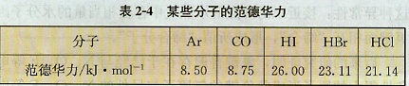

[讲]范德华力：分子之间存在着相互作用力。范德华力很弱，约比化学键能小l一2数量级。相对分子质量越大，范德华力越大；分子的极性越大，范德华力也越大。
[板书](2)大小判断：
1 影响分子间作用力的主要因素：分子的相对分子质量、分子的极性等
2 组成和结构相似的物质，相对分子质量越大，分子间作用力越大。
3 分子的极性越强，分子间作用力越大。
[学与问]怎样解释卤素单质从F₂～I₂的熔、沸点越来越高？
[汇报]相对分子质量越大，范德华力越大，熔、沸点越来越高。
[板书]2、分子间作用力对物质的熔、沸点的影响：范德华力越大，物质的熔沸点越高。
［投影］
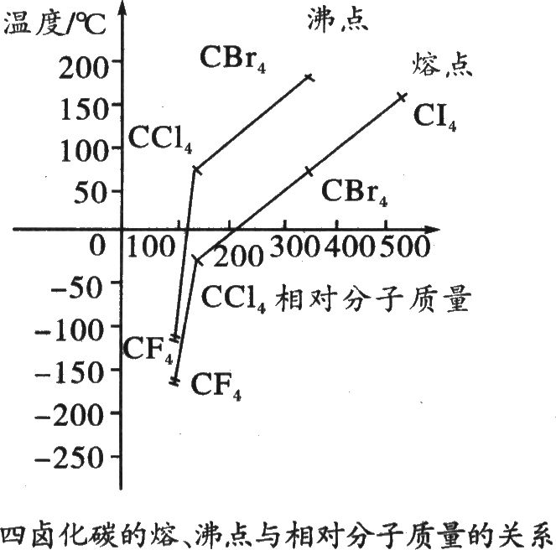
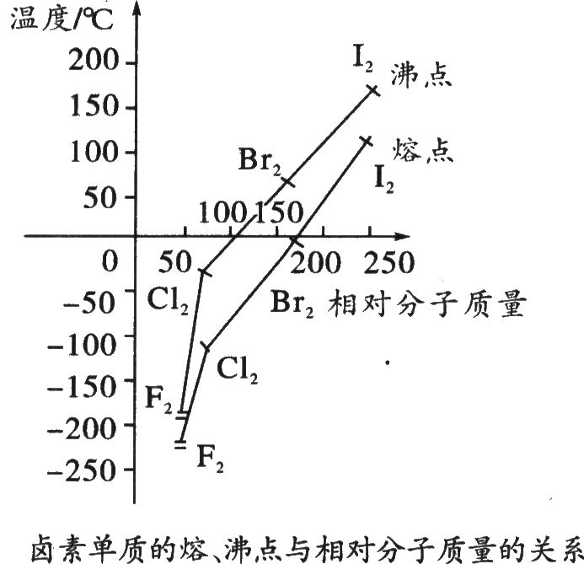

［讲］能量远小于化学键能，分子间作用力一般只有每摩尔几千焦至几十千焦，比化学能小1-2个数量极，分子间作用力主要影响分子晶体类型物质的物理性质，而化学键主要影响物质的化学性质。存在于分子之间，且分子间充分接近时才有相互间的作用力，如固体和液体物质中。
[问]夏天经常见到许多壁虎在墙壁或天花板上爬行，却掉不下来，为什么？
[讲]壁虎为什么能在天花板土爬行自如?这曾是一个困扰科学家一百多年的谜。用电子显微镜可观察到，壁虎的四足覆盖着几十万条纤细的由角蛋白构成的纳米级尺寸的毛。壁虎的足有多大吸力?实验证明，如果在一个分币的面积土布满100万条壁虎足的细毛，可以吊起20kg重的物体。近年来，有人用计算机模拟，证明壁虎的足与墙体之间的作用力在本质上是它的细毛与墙体之间的范德华力。
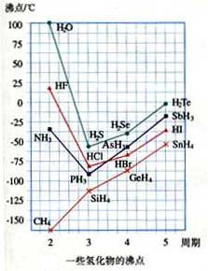
［投影］

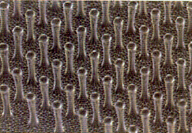

[设问]你是否知道，常见物质中，水是熔、沸点较高的液体之一?你是否知道，冰的密度比液态的水小?
［投影］为什么水、氟化氢和氨的沸点出现反常。
[板书]四、氢键及其对物质性质的影响
[讲]为了解释水的这些奇特性质，人们提出了氢键的概念。氢键是除范德华力外的另一种分子间作用力，它是由已经与电负性很强的原子形成共价键的氢原子(如水分子中的氢)与另一个分子中电负性很强的原子(如水分子中的氧)之间的作用力。
[板书] 1、氢键：是由已经与电负性很强的原子形成共价键的氢原子(如水分子中的氢)与另一个分子中电负性很强的原子(N、O、F)之间的作用力。
[讲]以HF为例，在HF分子中，由于F原子吸引电子的能力很强，H-F键的极性很强，共用电子对强烈地偏向F原子，亦即H原子的电子云被F原子吸引，使H原子几乎成为“裸露”为质子。这个半径很小、带部分正电荷的H核，与另一个HF分子带部分负电荷的F原子相互吸引。这种静电吸引作用就是氢键。
［讲］氢键不是化学键，为了与化学键相区别，在下图中用“…”来表示氢键，注意三个原子要在同一条直线上。
［板书］2、氢键表示方法：X—H…Y。
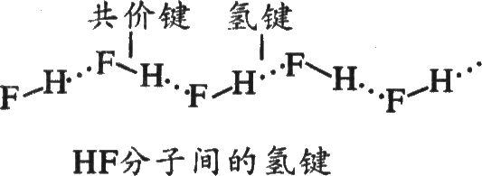
［投影］

［讲］在用X-H…Y表示的氢键中，氢原子位于其间是氢键形成的最重要条件之一，同时，氢原子两边的X原子和Y原子所属元素具有很强的电负性、很小的原子半径是氢键形成的另一个条件。由于X原子和Y原子具有强烈吸引电子的作用，氢键才能存在。这类原子应该是位于元素周期表的右上角元素的原子，主要是氮原子、氧原子和氟原子。有机物分子中含有羟基时，通常能形成氢键。
［板书］3、氢键的形成条件
［讲］由于氢键的存在，大大加强了水分子之间的作用力，使水的熔、沸点较高。另外，实验还证明，接近水的沸点的水蒸气的相对分子质量测定值比用化学式H₂O计算出来的相对分子质量大一些。用氢键能够解释这种异常性：接近水的沸点的水蒸气中存在相当量的水分子因氢键而相互“缔合”，形成所谓“缔合分子”。后来的研究证明，氢键普遍存在于已经与N、O、F等电负性很大的原子形成共价键的氢原子与另外的N、O、F等电负性很大的原子之间。例如，不仅氟化氢分子之间以及氨分子之间存在氢键，而且它们跟水分子之间也存在氢键。
[板书]4、氢键的类型：分子间氢键、分子间内氢键
［讲］氢键既可以存在于分子之间，也可存在于分子内部的原子团之间。如邻羟基苯甲醛在分子内形成了氢键，在分子之间不存在氢键，对羟基苯甲醛不可能形成分子内氢键，只能在分子间形成氢键，因而，前者的沸点低于后者的沸点。
［投影］分子内氢键和分子间氢键
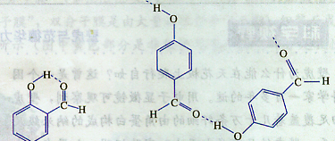

[强调]尽管人们把氢键也称作“键”，但与化学键比较，氢键属于一种较弱的作用力，其大小介于范德华力和化学键之间，约为化学键的十分之几，不属于化学键。
［讲］下面，让我们回到之前的问题，为什么水、氟化氢和氨的沸点出现反常。如上图所示，NH₃、HF和H₂O的沸点反常，分子间形成氢键会使物质的熔点和沸点升高，这是因为固体熔化或液体汽化时必须破坏分子间的氢键，从而需要消耗较多能量的缘故。
[板书]5、氢键对物质的影响：分子间氢键使物质熔点升高
分子内氢键使物质熔点降低
［讲］以水为例，由于水分子间形成的氢键，增大了水分子间的作用，使水的熔沸点比同周期元素中H₂S高。当水结冰时，体积膨胀，密度减小。这些反应的性质均与氢键有关。
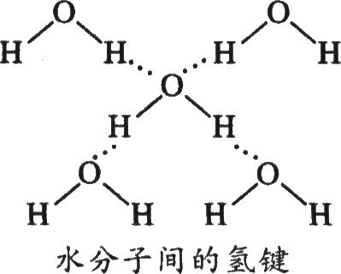
［投影］

［讲］在水蒸气中水以单个H₂O 分子形式存在；在液态水中，经常是几个水分子通过氢键结合起来，形成(H₂O)n；在固态水（冰）中，水分子大范围地以氢键互相联结，形成相当疏松的晶体，从而在结构中有许多空隙，造成体积膨胀，密度减少，因此冰能浮在水面上。水的这种性质对水生物生存有重要的意义。
［讲］除此之外，接近水的沸点时，用实验测定的水蒸气的相对分子质量比用化学式H₂O计算出来的相对分子质量大一些。这也是由于氢键的存在使接近水的沸点的水蒸气中存在相当量的水分子相互“缔合”，形成了一些“缔合原子”的原因。
[阅读]资料卡片及科学视野：生物大分子中的氢键。
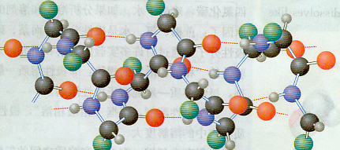
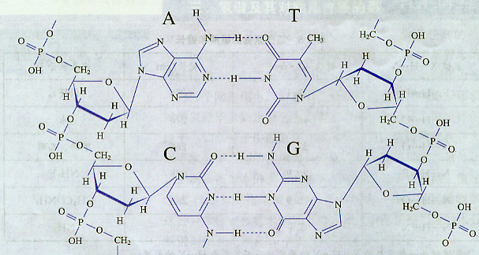

[投影小结]分子间作用力与氢键的比较
分类 | 分子间作用力(范德华力) | 氢 键
概念 | 物质分子之间存在的微弱相互作用(实际上也是静电作用) | 分子中与氢原子形成共价键的非金属原子，如果吸引电子的能力很强，原子半径又很小，则使氢原子几乎成为“裸露”的质子，带部分正电荷。这样的分子之间，氢核与带部分负电荷的非金属原子相互吸引。这种静电作用就是氢键
存在范围 | 分子间 | 某些含氢化合物分子间(如HF、H₂O、NH₃)及某些有机化合物分子内
强度比较 | 比化学键弱得多 | 比化学键弱得多，比分子间作用力稍强
影响强度的因素 | 随着分子极性和相对分子质量的增大而增大。组成和结构相似的物质，相对分子质量越大，分子间作用力越大 | 形成氢键的非金属原子，其吸引电子的能力 越强、半径越小，则氢键越强。
【案例练习】
1．以下说法哪些是不正确的？
(1) 氢键是化学键
(2) 甲烷可与水形成氢键
(3) 乙醇分子跟水分子之间存在范德华力
(4) 碘化氢的沸点比氯化氢的沸点高是由于碘化氢分子之间存在氢键
2．沸腾时只需克服范德华力的液体物质是 （ ）
A．水 B．酒精 C．溴 D．水银
3．下列物质中分子间能形成氢键的是 （ ）
A．N₂ B．HBr C．NH₃ D．H₂S
4．DNA分子的两条链之间通过氢键结合。DNA分子复制前首先将双链解开，则DNA分子复制将双链解开的过程可视为 （ ）
A．化学变化 B．物理变化
C．既有物理变化又有化学变化 D．是一种特殊的生物变化
5．乙醇（C₂H₅OH）和甲醚（CH₃OCH₃）的化学组成均为C₂H₆O，但乙醇的沸点为78.5℃，而甲醚的沸点为－23℃，为何原因？
乙醇（C₂H₅OH）分子电负性很强的O 原子与另一个乙醇（C₂H₅OH）分子-OH 中的H原子间存在氢键作用，而甲醚分子中的O原子直接和H原子相连，不存在氢键作用，所以乙醇的沸点为78.5℃，而甲醚的沸点为－23℃。

【课后作业】
1．水具有反常高的沸点，主要是因为分子间存在
A．氢键 B.共价键 C．离子键 D.新型化学键
2．下列每组物质发生状态变化所克服的粒子间的相互作用属于同种类型的是
A．食盐和蔗糖熔化 B．钠和硫熔化
C．碘和干冰升华 D．干冰和氧化钠熔化
3．你认为下列说法不正确的是 （ ）
A．氢键存在于分子之间，不存在于分子之内
B．对于组成和结构相似的分子，其范德华力随着相对分子质量的增大而增大
C．NH₃极易溶于水而CH₄难溶于水的原因只是NH₃是极性分子，CH₄是非极性分子
D．冰熔化时只破坏分子间作用力
4．你认为水的哪些物理性质与氢键有关？试把你的结论与同学讨论交流。

- 板书设计
三、分子间作用力及其对物质的影响
1、分子间作用力
(1) 定义：把分子聚集在一起的作用力叫做分子间作用力，又称范德华力，其实质是分子间的电性引力
(2)大小判断：
①影响分子间作用力的主要因素：分子的相对分子质量、分子的极性等
②组成和结构相似的物质，相对分子质量越大，分子间作用力越大。
③分子的极性越强，分子间作用力越大。
2、分子间作用力对物质的熔、沸点的影响：范德华力越大，物质的熔沸点越高。
四、氢键及其对物质性质的影响
1、氢键：是由已经与电负性很强的原子形成共价键的氢原子(如水分子中的氢)与另一个分子中电负性很强的原子(N、O、F)之间的作用力。
2、氢键表示方法：X—H…Y。
3、氢键的形成条件
4、氢键的类型：分子间氢键、分子间内氢键
5、氢键对物质的影响：分子间氢键使物质熔点升高分子内氢键使物质熔点降低

七、教学反思

第3课时
- 三维目标
- 知识与技能
从分子结构的角度，认识“相似相溶”规律；了解“手性分子”在生命科学等方面的应用；能用分子结构的知识解释无机含氧酸分子的酸性
- 过程与方法
采用比较、讨论、归纳、总结的方法进行教学
- 情感态度与价值观
培养学生分析、归纳、综合的能力
- 教学重点
手性分子和无机含氧酸分子的酸性
- 教学难点
手性分子和无机含氧酸分子的酸性
- 教学准备
多媒体、黑板、教材、学案
- 教学环节
[复习]分子的极性判断标准，分子间作用力对物质性质的影响。
[过渡]今天我们利用已学过的分子结构理论，继续研究物质的其它性质。
[板书]五、溶解性
[讲]物质相互溶解的性质十分复杂，有许多制约因素，如温度、压强等。从分子结构的角度，存在“相似相溶”的规律。蔗糖和氨易溶于水，难溶于四氯化碳；而萘和碘却易溶于四氯化碳，难溶于水。如果分析溶质和溶剂的结构就可以知道原因了：蔗糖、氨、水是极性分子，而萘、碘、四氯化碳是非极性分子。通过对许多实验的观察和研究，人们得出了一个经验性的“相似相溶”的规律：非极性溶质一般能溶于非极性溶剂，极性溶质一般能溶于极性溶剂。
[板书]1、“相似相溶”的规律：非极性溶质一般能溶于非极性溶剂，极性溶质一般能溶于极性溶剂。
［讲］由于极性分子间的电性作用，使得极性分子组成的溶质易溶于极性分子组成的溶剂；难溶于非极性分子组成的溶剂；非极性分子组成的溶质易溶于非极性分子组成的溶剂。
[讲]水是极性溶剂，根据“相似相溶”，极性溶质比非极性溶质在水中的溶解度大。如果存在氢键，则溶剂和溶质之间的氢键作用力越大，溶解性越好。相反，无氢键相互作用的溶质在有氢键的水中的溶解度就比较小。
［投影］
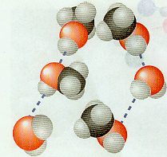
[板书]2、溶解度影响因素：
(1) 溶剂的极性
[讲]此外，“相似相溶”还适用于分子结构的相似性。例如，乙醇的化学式为CH₃CH₂0H，其中的一OH与水分子的一OH相近，因而乙醇能与水互溶；而戊醇CH₃CH₂CH₂CH₂CH₂0H中的烃基较大，其中的一OH跟水分子的一OH的相似因素小得多了，因而它在水中的溶解度明显减小。
[板书] (2) 分子结构的相似性。
［讲］溶质分子与溶剂分子之间的范德华力越大，则溶质分子的溶解度越大。如CH₄和HCl在水中的溶解情况，由于CH₄与H₂O分子间的作用力很小，故CH₄几乎不溶于水，而HCl与H₂O分子间的作用力较大，故HCl极易溶于水；同理，Br₂、I₂与苯分子间的作用较大，故Br₂、I₂易溶于苯中，而H₂O与苯分子间的作用力很小，故H₂O很难溶于苯中。
[板书](3)分子间作用力和氢键
［讲］当溶质分子和溶剂分子间形成氢键时，会使溶质的溶解度增大。
[强调]另外，如果遇到溶质与水发生化学反应的情况，如SO₂与水发生反应生成亚硫酸，后者可溶于水，因此，将增加SO₂的溶解度。
[思考与交流]1、比较NH₃和CH₄在水中的溶解度。怎样用相似相溶规律理解它们的溶解度不同？
2．为什么在日常生活中用有机溶剂(如乙酸乙酯等)溶解油漆而不用水?
3、在一个小试管里放入一小粒碘晶体，加入约5mL蒸馏水，观察碘在水中的溶解性(若有不溶的碘，可将碘水溶液倾倒在另一个试管里继续下面的实验)。在碘水溶液中加入约1mL四氯化碳(CCl₄)，振荡试管，观察碘被四氯化碳萃取，形成紫红色的碘的四氯化碳溶液。再向试管里加入1mL浓碘化钾(KI)水溶液，振荡试管，溶液紫色变浅，这是由于在水溶液里可发生如下反应：I₂+I—＝I₃—。实验表明碘在纯水还是在四氯化碳中溶解性较好?为什么?
[汇报]1、NH₃为极性分子，CH₄为非极性分子，而水是极性分子，根据“相似相溶”规则，NH₃易溶于水，而CH₄不易溶于水。并且NH₃与水之间还可形成氢键，使得NH₃更易溶于水。
2、油漆是非极性分子，有机溶剂如乙酸乙酯也是非极性溶剂，而水为极性溶剂，根据“相似相溶”规则，应当用有机溶剂溶解油漆而不能用水溶解油漆。
3、实验表明碘在四氯化碳溶液中的溶解性较好。这是因为碘和四氯化碳都是非极性分子，非极性溶质一般能溶于非极性溶剂，而水是极性分子。
[展示]模型：
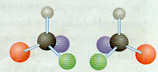

[设问]看一看两个分子的立体结构，像不像一双手那样?它们不能相互叠合？
[板书]六、手性
[实践]每个同学亮出自己的左又手。看能否完全重合？
［投影］

[板书]1、具有完全相同的组成和原子排列的一对分子，如同左手与右手一样互为镜像，却在三维空间里不能重叠，互称手性异构体。有手性异构体的分子叫做手性分子。
[讲]手性分子在生命科学和生产手性药物方面有广泛的应用。如图所示的分子，是由一家德国制药厂在1957年10月1日上市的高效镇静剂，中文药名为“反应停”，它能使失眠者美美地睡个好觉，能迅速止痛并能够减轻孕妇的妊娠反应。然而，不久就发现世界各地相继出现了一些畸形儿，后被科学家证实，是孕妇服用了这种药物导致的随后的药物化学研究证实，在这种药物中，只有图左边的分子才有这种毒副作用，而右边的分子却没有这种毒副作用。人类从这一药物史上的悲剧中吸取教训，不久各国纷纷规定，今后凡生产手性药物，必须把手性异构体分离开，只出售能治病的那种手性异构体的药物。
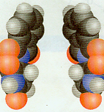［投影］

[板书]2、手性碳原子：如果一个碳原子所连接的四个原子或原子团各不相同，则该碳原子称为手性碳原子。
[讲]2001年10月诺贝尔奖授予了在手性催化反应方面所取得卓著成绩的美国和日本的三位科学家。有机物分子中如果在一个碳原子上连接有4个不同的基团，则会形成两种不同的四面体空间构型，它们互为镜像，互称为对映异构体，如同人的左右手一样，外形相似而不能重合。科学上把这种现象称为“手性”，这样的碳原子称为手性碳原子，具有这种特性的分子称为手性分子，例如乳酸分子：
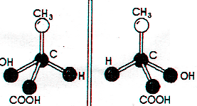［投影］

［讲］合成药物绝大多数为手性分子。研究表明，在药物分子的对映异构体中，只有一种对疾病有治疗作用，而另一种则没有药效，甚至对人体有毒副作用。手性催化剂只催化或者主要催化一种手性分子的合成，可以比喻成握手——手性催化剂像迎宾的主人伸出右手，被催化合成的手性分子像客人，总是伸出右手去握手。
[板书]3、手性分子的用途
［讲］构成生命体的有机物约大多数为手性分子。两个手性分子的性质不同，且手性有机物中必定含手性碳原子。手性分子的主要应用是生产手性药物和手性催化剂，手性催化剂只催化或主要催化一种手性分子的合成。
[自学]科学史话：了解巴斯德实验室合成的有机物酒石酸盐并制得手性机物酒石酸盐过程。
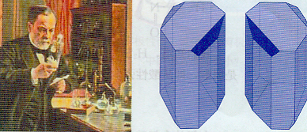［投影］

[讲]无机含氧酸看成是由氢离子和酸根离子组成的。例如，H₂S0₄是由H＋和SO₄^{2－}组成，实际上在它们的分子结构中，氢离子却是和酸根上的一个氧相连接的，所以它们的结构式应是：

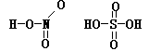［投影］

[板书]七、无机含氧酸分子的酸性
［讲］无机含氧酸之所以能显酸性，是因为其分子中含有—OH，而—OH上的H在水分子的作用下能够电离H＋、而显示一定的酸性。
[讲]我们知道，H₂S0₄和HN03是强酸，而H₂S0₃和HN0₂是弱酸，即从酸性强弱来看：H₂S0₃<H₂S0₄ HN0₂<HN0₃ 在氯的含氧酸中也存在类似的情况
酸性强弱 HClO<HCl0₂<HCl0₂<HClO₄
[板书]1、对于同一种元素的含氧酸来说，该元素的化合价越高，其含氧酸的酸性越强。
[思考]那么如何解释这种现象呢？
[讲]化学上有一种见解，认为含氧酸的通式可写成(HO)_{m}RO_{n}，如果成酸元素R相同，则n值越大，R的正电性越高，导致R—O—H中O的电子向R偏移，因而在水分子的作用下，也就越容易电离出H＋，即酸性越强。
[板书]2、含氧酸的通式可写成(HO)_{m}RO_{n}，R相同，n值越大，酸性越强。
［讲］如硼酸(H₃BO₃ 、(HO)₃B)强度与次氯酸(HOCl)相近，但我们要注意的是，碳酸可表示为(HO)2CO，非羟基氧原子数为1，酸强度与中强酸磷酸似乎相似。但碳酸实为弱酸。原因是CO₂溶于水中只有很小的一部分生成H₂CO₃，与按CO₂全部转化为H₂CO₃来估算的强度相比，酸性要弱很多，故H₂CO₃为弱酸。
[小结]我们还要注意的是，酸性的大小 与—OH的数目即m数值大小无关，如H₃PO₄为中强酸，并非强酸。同主族元素或同周期元素最高价含氧酸的酸性比较，根据非金属性强弱去比较 。也可根据元素周期表判断，或是根据化合价来判断。总之，酸性的判断要多咱方法综合运用。
【案例练习】
1、碘单质在水溶液中溶解度很小，但在CCl₄中溶解度很大，这是因为 （ ）
A．CCl₄与I₂分子量相差较小，而H₂O与I₂分子量相差较大
B．CCl₄与I₂都是直线型分子，而H₂O不是直线型分子
C．CCl₄和I₂都不含氢元素，而H₂O中含有氢元素
D．CCl₄和I₂都是非极性分子，而H₂O是极性分子
2、下列两分子的关系是 （ ）
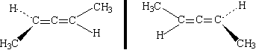
A．互为同分异构体 B．是同一物质
C．是手性分子 D．互为同系物
3．无机含氧酸酸性的化学式可以用XOn(OH)m来表示无机含氧酸（X代表成酸元素，n代表XO基中的氧原子数，m代表OH数），则n值越大，m值越小，该酸的酸性就越强，硫酸、磷
酸的结构为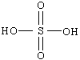、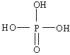，则它们的酸性 （ ）
A．硫酸和磷酸都是强酸 B．硫酸是强酸，但是酸性比磷酸弱
C．硫酸是强酸，且酸性比磷酸强 D．磷酸和硫酸都是弱酸
【课后作业】
1．下列物质中，难溶于CCl₄的是 （ ）
A．碘单质 B． 水 C． 苯 D．甲烷
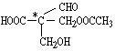
2．在有机物分子中，当一个碳原子连有4个不同的原子或原子团时，这种碳原子被称为“手性碳原子”，凡具有一个手性碳原子的化合物一定具有光学活性，常在某些物理性质、化学变化或生化反应中表现出奇特的现象。例如右下图：其中带 * 号的碳原子即是手性碳原子，现欲使该物质因不含手性碳原子而失去光学活性，下列反应中不可能实现的是（ ）
A．加成反应 B．消去反应
C．水解反应 D．氧化反应

3、无机含氧酸的强弱的规律表示成酸元素的化合价越高，酸性越强（ ）
A．根据这一规律高氯酸是很强的酸
B．H₃PO₄的酸性比盐酸强
C．碳酸和亚硫酸的酸性不好比较
D．硝酸与磷酸的强度一样

- 板书设计
五、溶解性
1、“相似相溶”的规律：非极性溶质一般能溶于非极性溶剂，极性溶质一般能溶于极性溶剂。
2、溶解度影响因素：
(1)溶剂的极性
(2)分子结构的相似性。
(3)分子间作用力和氢键
六、手性
1、具有完全相同的组成和原子排列的一对分子，如同左手与右手一样互为镜像，却在三维空间里不能重叠，互称手性异构体。有手性异构体的分子叫做手性分子。
2、手性碳原子：如果一个碳原子所连接的四个原子或原子团各不相同，则该碳原子称为手性碳原子。
3、手性分子的用途
七、无机含氧酸分子的酸性
1、对于同一种元素的含氧酸来说，该元素的化合价越高，其含氧酸的酸性越强。
2、含氧酸的通式可写成(HO)_{m}RO_{n}，R相同，n值越大，酸性越强。
七、教学反思

